Paediatr Croat 2007;51:

UDK 611.315; 616-053.2; 616.315-007.254

INDIVIDUALNA PALATINALNA PLOČA KOD NOVOROĐENČADI S RASCJEPOM USNE I NEPCA

ŽELJKO ORIHOVAC, SINIŠA VARGA*

* Klinika za kirurgiju lica, čeljusti i usta Klinička bolnica Dubrava

Adresa za dopisivanje:
Dr. sc. Željko Orihovac, dr.med.
Klinika za kirurgiju lica, čeljusti i usta
Klinička bolnica Dubrava
Avenija Gojka Šuška 6, 10040 Zagreb
e-mail: zorihov@kbd.hr

Ž. Orihovac, S. Varga. Individualna palatinalna ploča kod novorođenčadi s rascjepom usne i nepca. Paediatr Croat 2007;51:

Namjena ovog rada je pružanje osnovne informacije o poteškoćama s hranjenjem novorođenčadi s rascjepom usne i nepca, te metode i pristupi njihovog rješavanja. Poseban naglasak dan je na primjenu individualne palatinalne ploče, kao i indikacije za njenu izradu. Prikazan je postupak izrade individualne palatinalne ploče te objašnjenje njezine funkcije. Smatramo da primjena individualne palatinalne ploče, uz odgovarajuće savjete roditeljima vezanim za hranjenje novorođenčeta s rascjepom usne i nepca, može skratiti vrijeme hranjenja i povećati količinu uzete hrane te na taj način omogućiti normalan rast i razvoj novorođenčeta.

Deskriptori: RASCJEP USNE; RASCJEP NEPCA; NAČIN HRANJENJA; NEPČANI OPTURATORI

UVOD

Rascjep usne i/ili nepca jedna je od češćih malformacija, čiji naziv (grč. shiza, engl. cleft) proizlazi iz predodžbe da je riječ o defektu tkiva nastalom zbog razdvajanja prethodno normalno strukturiranih tkiva. Incidencija ove malformacije u Republici Hrvatskoj je 1,7 promila (1). Etiologija rascjepa još i sad nije u potpunosti razjašnjena. Rascjepi usne i nepca imaju za posljedicu poremećaj funkcije prehrane i govora.
Poteškoće s hranjenjem kod novorođenčadi s rascjepom usne i nepca već se dulje vrijeme opisuju u literaturi. U nesindromskim slučajevima rascjepa tumači se da je osnovni problem nemogućnost formiranja odgovarajućeg negativnog tlaka u usnoj šupljini (2-7). Ovo je usko povezano s nemogućnošću sisanja mlijeka. Posljedice oronazalne komunikacije prisutne kod rascjepa usne i nepca mogu biti nazalna regurgitacija, pretjerani unos zraka, aspiracija tekućine i mogući posljedični kašalj te produljeno hranjenje i posljedični umor (8, 9). Vrlo važan čimbenik je i strah roditelja od hranjenja svog djeteta (10). Literatura koja se bavi hranjenjem novorođenčadi s rascjepom usne i nepca često spominje moguće poteškoće s hranjenjem te njihove moguće posljedice. Primjer za to je povezanost poteškoća s hranjenjem i smrti u zemljama u razvoju (11). Nemogućnost održavanja i rasta tjelesne težine (12) te malnutricija kod dojenja (13) opisane su i u razvijenim zemljama. U nekoliko studija opisan je usporeni rast tjelesne težine kod novorođenčadi s rascjepom usne i nepca, posebice u prvim mjesecima života (14).

POSTUPAK

Metode i pristupi rješavanja problema s hranjenjem kod novorođenčadi s rascjepom usne i nepca variraju od centra do centra. To uključuje posebne dudice, posebne metode hranjenja, izradu i primjenu individualne palatinalne ploče te savjete roditeljima. Važno je da odabrani pristup bude utemeljen na dokazima (evidence-based), tj. da bude "integracija individualne kliničke sposobnosti s objavljenim kliničkim iskustvima provjerenim znanstvenim sistematskim istraživanjima" (15). Ovo omogućava kliničaru da pruži odgovarajuću individualiziranu skrb novorođenčetu s rascjepom usne i nepca.
Kod takve se novorođenčadi individualna palatinalna ploča izrađuje kako bi zatvorila komunikaciju između usne i nosne šupljine te na taj nečin omogućila, ili u velikoj mjeri olakšala sisanje, ali i radi vođenja rascijepljenjih alveolarnih nastavaka gornje čeljusti. Ova se vrst protetske naprave stoga često naziva i pomagalo za hranjenje.
Ako nakon rođenja nije bilo moguće adekvatno hranjenje novorođenčeta s jednostranim ili obostranim rascjepom usne i nepca, specijalist pedijatar-neonatolog će se konzultirati s maksilofacijalnim kirurgom o izradi individualne palatinalne ploče. Tome prethodi pokušaj hranjenja s posebnom dudicom, a pošto se utvrdi da njome nije moguće hraniti novorođenče s rascjepom usne i nepca, pristupa se izradi individualne palatinalne ploče na Odjelu za malformacije i deformitete Klinike za kirurgiju lica, čeljusti i usta Kliničke bolnice Dubrava u Zagrebu. Novorođenčetu koje mora biti najmanje 6 sati natašte i u pratnji medicinske sestre iz rodilišta s kompletnom medicinskom dokumentacijom, a nakon pregleda anesteziologa, u endotrahealnoj anesteziji uzme se otisak gornje čeljusti i mekog nepca otisnom masom na bazi ireverzibilnog alginata (slika 1). S pomoću uzetog otiska (slika 2) u zubotehničkom laboratoriju se izradi sadreni radni model, na čijoj se osnovi izrađuje individualna palatinalna ploča od hladno polimerizirajućeg akrilata (slika 3). Nakon izrade individualna palatinalna ploča se temeljito pregleda, kako bi se otkrili mogući oštri bridovi ili poroznost. Nakon iskušavanja (slika 4) i eventualne prilagodbe rubova ploča se polira, kako ne bi iritirala sluznicu usne šupljine novorođenčeta. Slijedi pokusno hranjenje djeteta (slika 5) u nazočnosti medicinske sestre iz rodilišta te kad je god to moguće i roditelja.
Individualna palatinalna ploča ima ulogu odvajanja usne šupljine od nosne, što omogućuje formiranje odgovarajućeg negativnog tlaka u usnoj šupljini. Na taj je način omogućeno sisanje (16).

RASPRAVA

Studija provedena prije nekoliko godina pokazala je da primjena individualne palatinalne ploče u kombinaciji sa savjetima roditeljima o hranjenju može skratiti vrijeme hranjenja/dojenja, povećati količinu uzete hrane i posljedično tome normalizirati rast i razvoj novorođenčeta. Savjet roditeljima sadrži upute o ispravnom položaju novorođenčeta tijekom hranjenja, utjecaju rascjepa na hranjenje, upotrebu posebne dudice za novorođenče s rascjepom, upute o dužini (trajanju) hranjenja, količini obroka te praćenje ponašanja novorođenčeta u odnosu na znakove gladi (17). U pojedinim slučajevima potrebno je prvih dana palatinalnu ploču fiksirati nježnom ljepljivom vrpcom (npr. Micropore od 3M, St. Paul, MN, USA) u sagitalnom smjeru, preko nosa do čela, ne zatvarajući prohodnost nosnica. Ovaj je postupak potreban dok se novorođenče ne privikne na palatinalnu ploču. Važno je roditeljima naglasiti da se higijena palatinalne ploče i usne šupljine mora redovito održavati. Nakon svakog hranjenja dobro je dati novorođenčetu 2-3 čajne žlice prokuhane vode kako bi mu se isprala usta. Prilikom kupanja neka roditelj kažiprstom obloženim mekanom vlažnom gazom opere djetetovu usnu šupljinu. Palatinalna ploča se nakon svakog hranjenja pere mlakom vodom bez deterdženta ili sapuna.
Osim funkcije zatvaranja oronazalne komunikacije i pomoći pri hranjenju, individualna palatinalna ploča također ima važnu ulogu vođenja rascijepljenih alveolarnih nastavaka gornje čeljusti radi sprječavanja širenja rascjepa proporcionalno rastu i razvoju novorođenčeta (18). To znači da će širina rascjepa ostati na razini prisutnoj prilikom početka terapije palatinalnom pločom, ili će se u nekim slučajevima ona povećavati, ali mnogo manje nego bez primjene ploče.

ZAKLJUČAK

Zaključno možemo reći da je izrada individualne palatinalne ploče indicirana kod gotovo sve novorođenčadi rođene s obostranim rascjepom usne i nepca te kod većine novorođenčadi s jednostranim. Širina rascjepa, odnosno komunikacija između usne i nosne šupljine, u većini će slučajeva biti odlučujući čimbenik za izradu individualne palatinalne ploče kod novorođenčadi s jednostranim rascjepom usne i nepca. Naše višegodišnje iskustvo na Odjelu za malformacije i deformitete Klinike za kirurgiju lica, čeljusti i usta Kliničke bolnice Dubrava u Zagrebu pokazuje da primjena individualne palatinalne ploče, uz odgovarajuće savjete roditeljima vezanim za hranjenje novorođenčeta s rascjepom usne i nepca, može skratiti vrijeme hranjenja i povećati količinu uzete hrane te mu na taj način omogućiti normalan rast i razvoj.

LITERATURA

1. Orihovac Ž. Procjena povezanosti spontanog pobačaja i rascjepa usne i/ili nepca, Zagreb: Medicinski fakultet, 2003. Doktorska disertacija.
2. Clarren SK, Anderson B, Wolf LS. Feeding infants with cleft lip, cleft palate, or cleft lip and palate. Cleft Palate J 1987;24:244–9.
3. Choi BH, Kleinheinz J, Joos U, Komposch G. Sucking efficiency of early orthopedic plate and teats in infants with cleft lip and palate. Int J Oral Maxillofac Surg 1991;20:167–9.
4. Wolf LS, Glass RP. Feeding and swallowing disorders in infancy: Assessment and management. Tucson: Therapy Skill Builders, 1992.
5. Arvedson JC. Feeding infants with craniofacial anomalies. U: Arvedson JC, Brodsky L, ur. Pediatric swallowing and feeding: Assessment and management. London: Whurr, 1993:417–37. Nursing 1983;3:61–5.
6. Trenouth MJ, Campbell AN. Questionnaire evaluation of feeding methods for cleft lip and palate neonates. Int J Paediatr Dent 1996;6:241–4.
7. Oliver RG, Jones G. Neonatal feeding of infants with cleft lip and/or palate: parental perceptions of their experience in South Wales. Cleft Palate Craniofac J 1997;34:526–32.
8. Styer GW, Freeh K. Feeding infants with cleft lip and/or palate. J Obstet Gynaecol Neonatal Nursing 1981;10:329–32.
9. Carlisle D. Feeding babies with cleft lip and palate. Nurs Times 1998;94:59–60.
10. Zickefoose M. Feeding problems of children with cleft palate. Children 1957;4:225–8.
11. Wilcox DS. Cleft palate rehabilitation: interim strategies in Indonesia. Cleft Palate Craniofac J 1994;31:316–20.
12. Pandya AN, Boorman JG. Failure to thrive in babies with cleft lip and palate. Br J Plast Surg 2001;54:471–5.
13. Livingstone VH, Willis CE, Abdel-Wareth LO, Thiessen P, Lockitch G. Neonatal hypernatremic dehydration associated with breast-feeding malnutrition: a retrospective survey. Can Med Assoc J 2000;162:647–52.
14. Avedian LV, Ruberg RL. Impaired weight gain in cleft palate infants. Cleft Palate J 1980;17:24–6.
15. Sackett DL, Richardson WS, Rosenberg W, Haynes RB. Evidence-based medicine; how to practice and teach EBM. London: Churchill-Livingstone, 1997.
16. Glass RP, Wolf LS. Feeding management of infants with cleft lip and palate and micrognathia. Infants Young Child 1999;12:70–81.
17. Turner L, Jacobsen C, Humenczuk M, Singhal VK, Moore D, Bell H. The effects of lactation education and a prosthetic obturator appliance of feeding efficiency in infants with cleft lip and palate. Cleft Palate Craniofac J 2001;38:519–24.
18. Orihovac Ž. Kvantitativna i kvalitativna analiza maksilarnog luka kod jednostranih rascjepa usnice i nepca, Zagreb: Medicinski fakultet, 1996. Magistarski rad.

Slika 1. Uzimanje otiska gornje čeljusti i mekog nepca u endotrahealnoj anesteziji
Figure 1. Impression of upper jaw and soft palate using endotracheal anesthesia

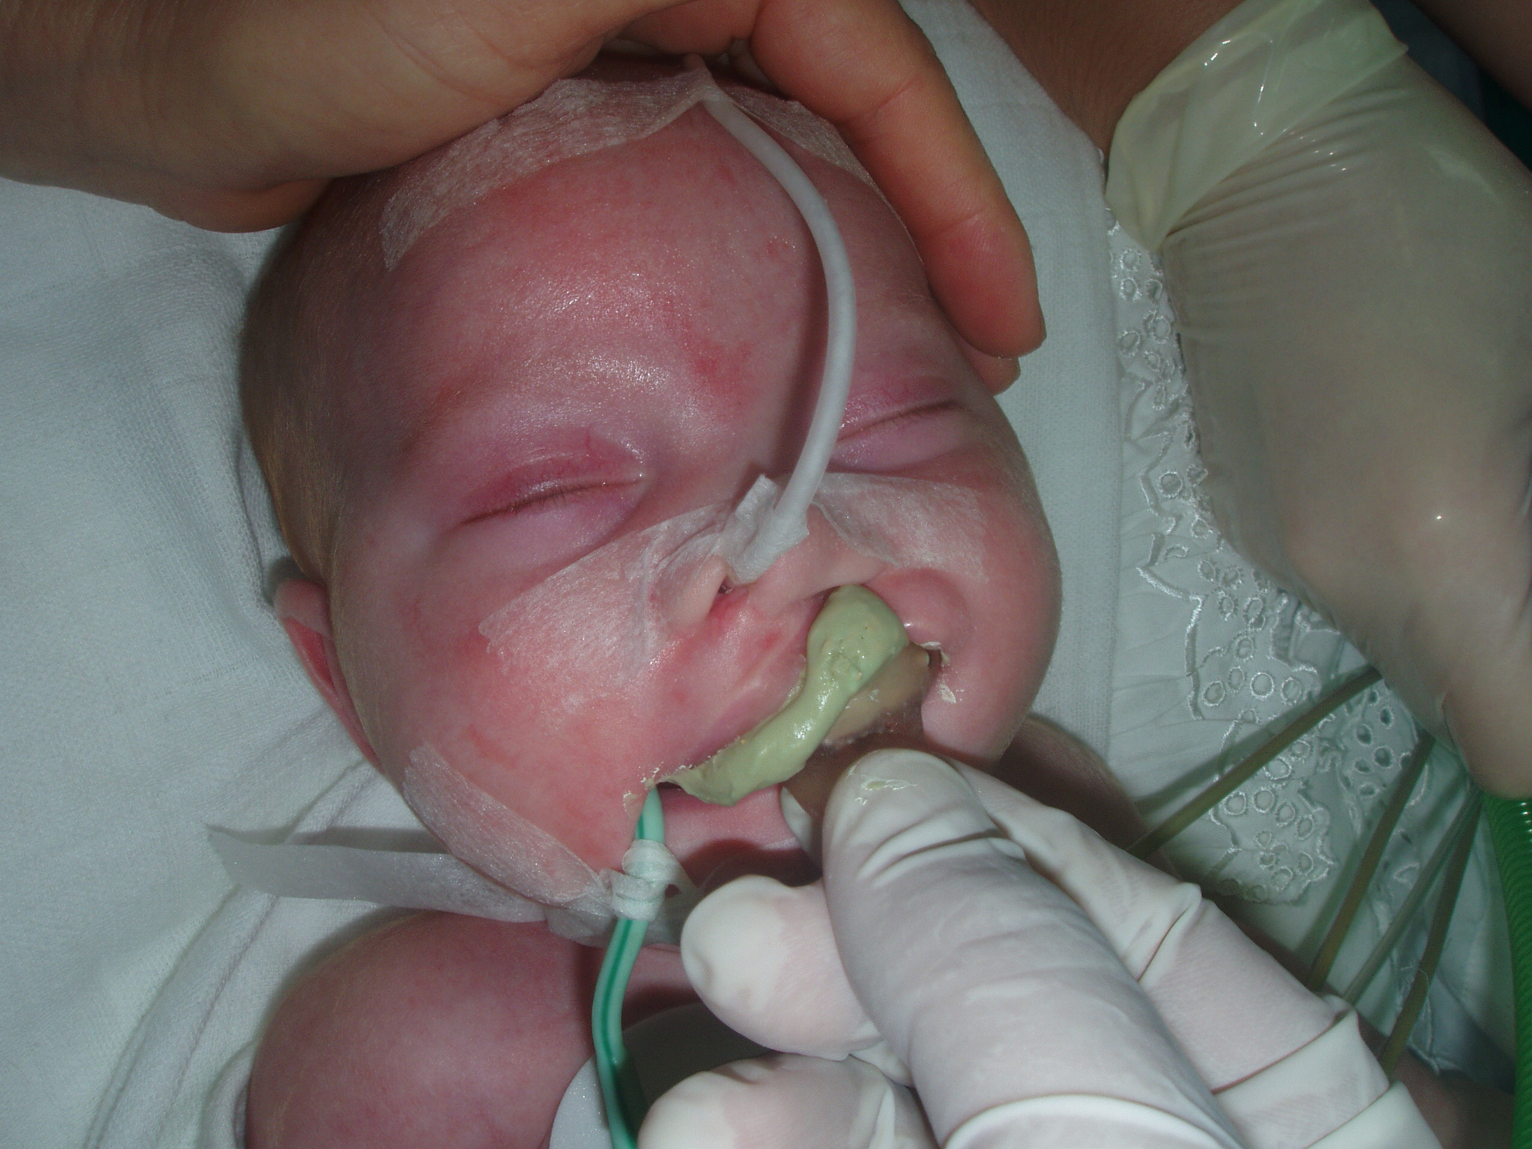

Slika 2. Otisak gornje čeljusti i mekog nepca
Figure 2. Impression of upper jaw and soft palate

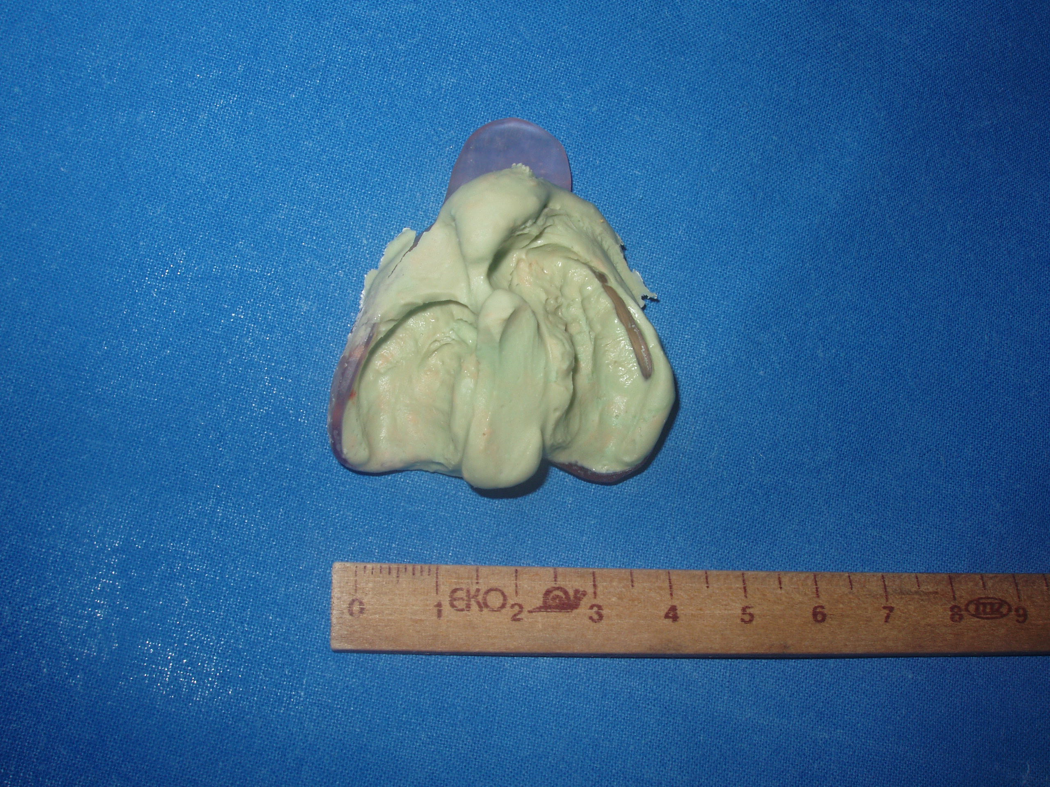

Slika 3. Sadreni radni model i individualna palatinalna ploča
Figure 3. Plaster cast model and individual dental palatal plate

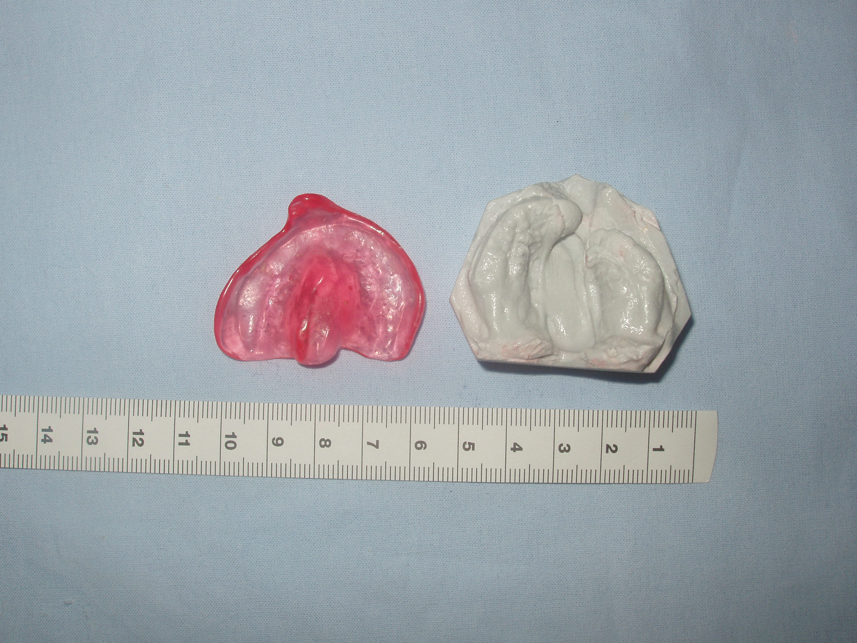

Slika 4. Iskušavanje individualne palatinalne ploče
Figure 4. Trial of individual dental palatal plate

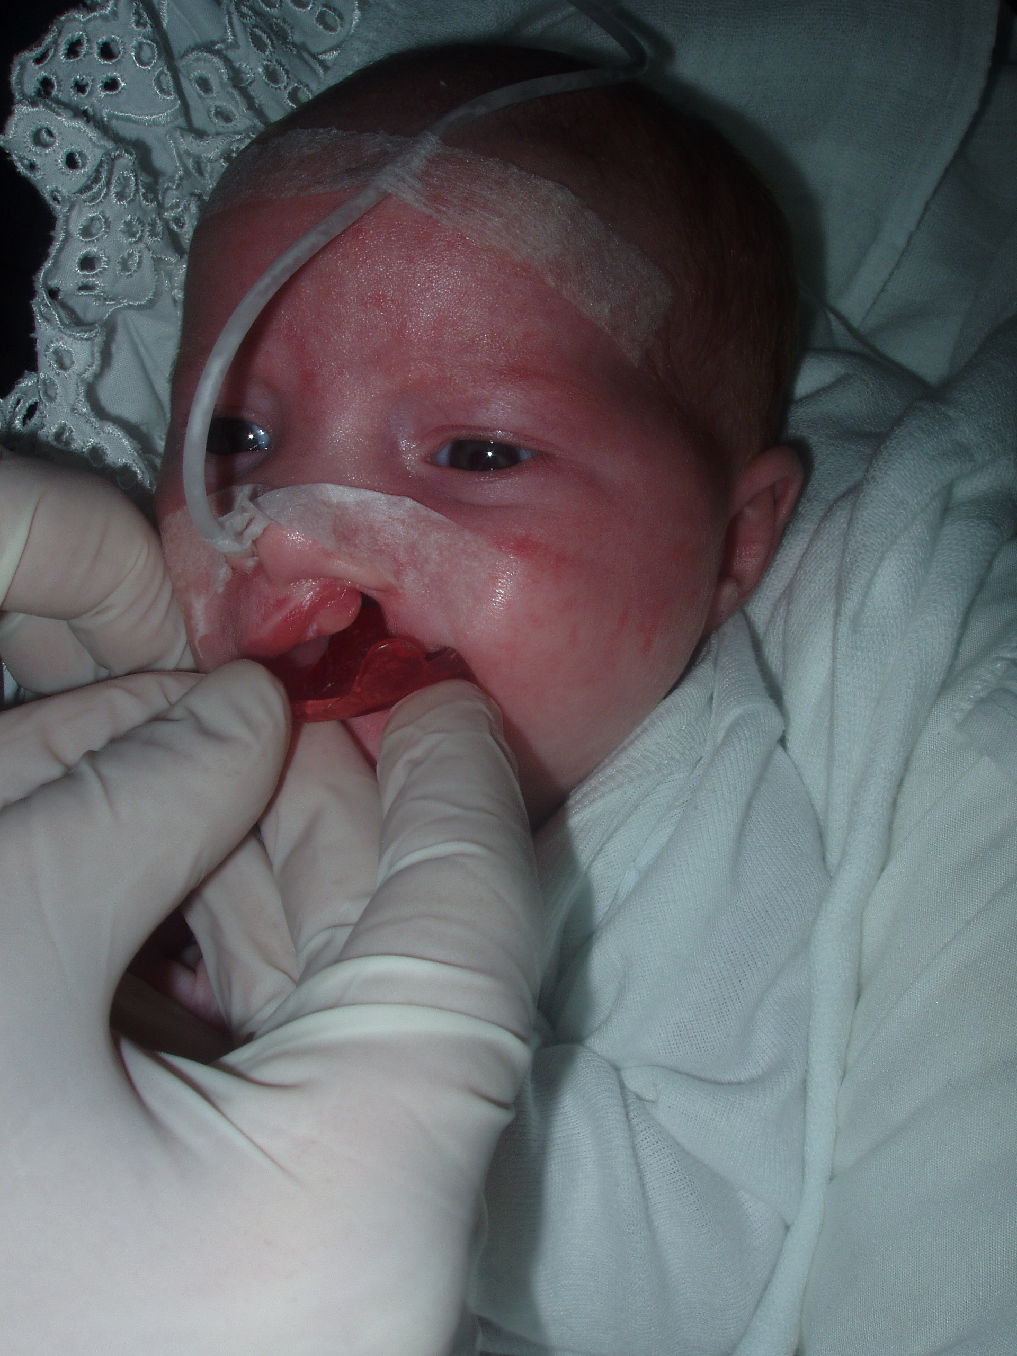

Slika 5. Pokusno hranjenje djeteta
Figure 5. Trial feeding of infant

